**共庆抗战胜利 共话美好未来**

2025年9月3日，为纪念中国抗日战争暨世界反法西斯战争胜利80周年，奈林林场组织全体党员干部集中观看了在北京天安门广场举行的盛大阅兵仪式，并在观看结束后开展了深入的研讨交流活动。

上午，林场党员干部们早早地来到了会议室，怀着崇敬与激动的心情，等待着阅兵仪式的开始。当阅兵仪式正式拉开帷幕，三军将士的整齐步伐、先进的武器装备、壮观的空中梯队一一展现在大家眼前，每一个画面都让在场的党员干部们心潮澎湃。大家全神贯注地观看着，被阅兵式的宏大场面和庄严氛围深深震撼，不时为精彩的瞬间鼓掌叫好。许多党员干部表示，看到祖国如此强大的军事力量和繁荣昌盛的景象，深感自豪和骄傲，也更加深刻地体会到了和平的来之不易。

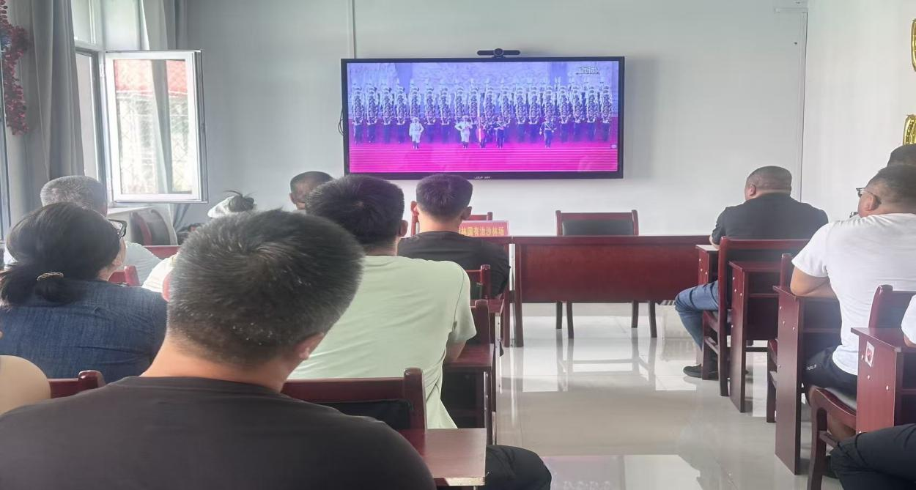

观看结束后，林场立即组织了研讨交流活动。党员干部们纷纷踊跃发言，分享自己的观礼感受。有的党员说：“阅兵仪式太震撼了，让我看到了国家的强大，也让我想起了那些为了国家和民族浴血奋战的先烈们，我们一定要铭记历史，传承他们的精神。”还有的干部表示：“作为林场的一员，我们要立足本职岗位，守护好这片绿色家园，为国家的生态建设贡献力量，这也是对先烈们的一种告慰。”大家从不同角度畅谈了对抗战历史的认识、对和平的珍视以及对未来工作的展望，现场气氛热烈。

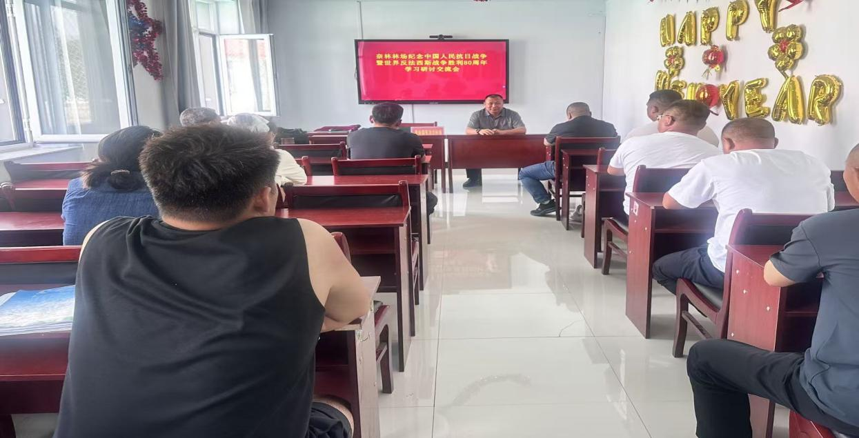

党支部书记、场长刘国华在研讨中强调，纪念抗日战争暨世界反法西斯战争胜利80周年，就是要让大家牢记历史，弘扬伟大的抗战精神，将这种精神转化为工作的动力，在新时代新征程中，全体党员干部要以更加坚定的信念、更加饱满的热情，投身到林场的建设和发展中，为实现中华民族伟大复兴的中国梦添砖加瓦。

此次活动的开展，让林场全体党员干部受到了深刻的爱国主义教育和精神激励。大家纷纷表示，将以此次活动为新的起点，在今后的工作中，不忘初心，牢记使命，以实际行动践行抗战精神，为守护林场的绿水青山、为国家的繁荣富强不懈努力。